★ ★ ★ ☆☆
題組：Contest Archive with Online Judge
題號：10129: Play on Words
解題者：王昇鴻
解題日期：2022年5月14日
題意：
給一數量含有「小寫」英文字的plate，試問這些數量的盤子能否湊成一序列，條件要符合前盤子的英文字的最後一字母要與下一個盤子的英文字的首字母相同?

題意範例：
Input Output
3
2
acm
ibm The door cannot be opened.
3
acm
malform
mouse Ordering is possible.
2
ok
ok The door cannot be opened.

解法：
- 先將點紀錄後做成有向圖，並透過DFS判斷是否為尤拉路徑 procedure DFS(G, v) is
label v as discovered
for all directed edges from v to w that are in G.adj(v) do
if vertex w not discovered then
DFS(G, w)

解法範例：
acm a m
malform m m
mouse m e
easy e y
yarn y n
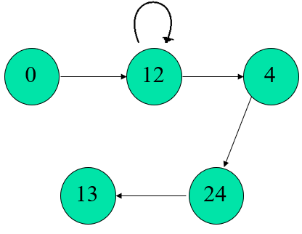
 | in | out
a(0) | 0 | 1
m(12) | 2 | 2
e(4) | 1 | 1
y(24) | 1 | 1
n(13) | 1 | 0
Graph[0][12]++
Graph[12][12]++
Graph[12][4]++
Graph[4][24]++
Graph[24][13]++

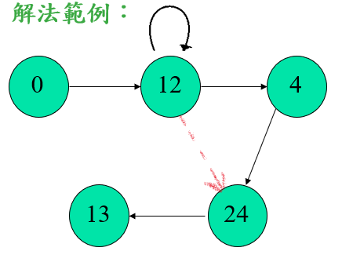

 | in | out
a(0) | 0 | 1
m(12) | 2 | 3
e(4) | 1 | 1
y(24) | 2 | 1
n(13) | 1 | 0

起點與終點in和out的degree各會相差1，中途的點in和out相等，in與out相差1的會用變數int end, start取累計次數，相差>2的可以判定絕對不是Euler path，最後end+start去判斷是否>2，若<=2則再繼續做DFS
上圖假設紅虛線是新的線，則m和y的in與out不相等，上圖end+start = 4

討論：
(1) 用dfs的好處是好撰寫，且時間複雜度O(V+E)
(2) 可以用disjoint set的方式撰寫

